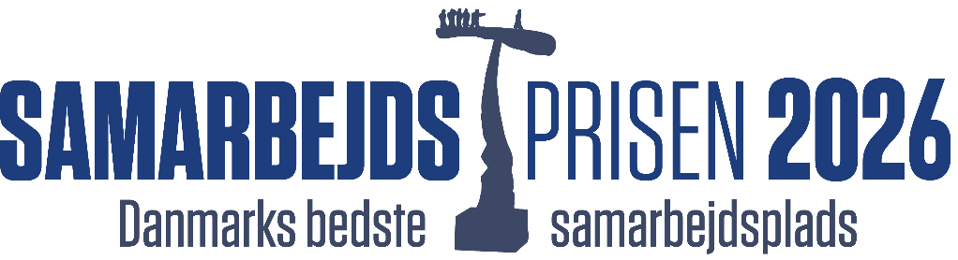


Indstil din virksomhed til CO-industris Samarbejdspris
Har I et godt samarbejde på din virksomhed gennem jeres samarbejdsudvalg? Så er det måske jer, der skOal have CO-industris Samarbejdspris 2026.
CO-industri vil gerne sætte fokus på og belønne det gode samarbejde. Derfor kårer vi en virksomhed, hvor medarbejdere og ledelse har en god dialog og skaber resultater i samarbejdsudvalget til glæde for kollegerne og virksomheden som helhed.
Det gode samarbejde kan være mange ting. Måske har I en god, konstruktiv og positiv dialog. Måske har I gjort noget ekstra for det psykiske arbejdsmiljø, eller I har gjort noget særligt for uddannelse som kompetenceudvikling, skabt nye arbejdspladser, håndteret en krise på en god måde, lavet en god personalepolitik – eller noget helt andet, du vil fremhæve.
Der vil ved udvælgelsen af kandidater til CO-industris Samarbejdspris blive lagt vægt på, at der er flere medlemsforbund af CO-industri repræsenteret på virksomheden.
Du kan som tillidsrepræsentant i samarbejde med dine tillidsrepræsentant-kolleger nominere jeres virksomhed til prisen. Du skal blot udfylde nedenstående formular og sende den til dk@co-industri.dk . Sidste frist er 22. maj 2026.
Vi glæder os til at se din/jeres indstilling.
Beskriv hvad I har gjort:

Indstillet af:
Navn: Forbund:
Tlf. nr/mobil: E-mail:

Præsentation af virksomhed:
Navn: CVR. nr.:
Adresse: Postnr. og by:
Tlf. nr.: E-mail:
Webadresse:

